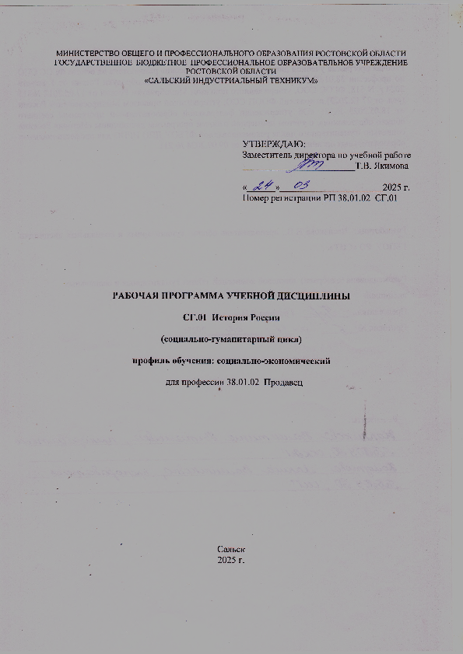
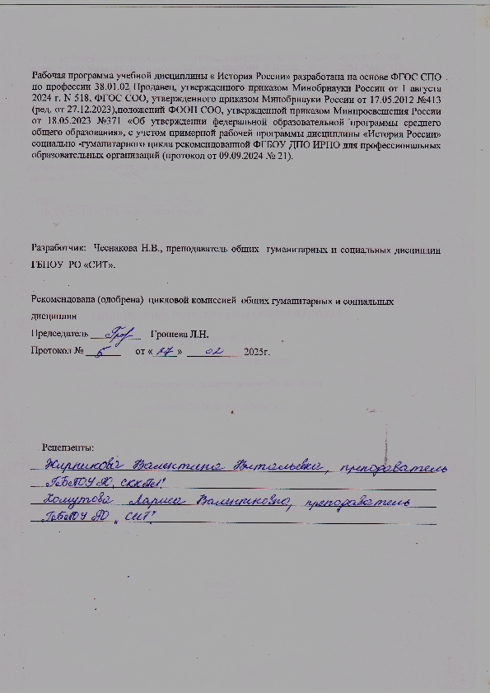

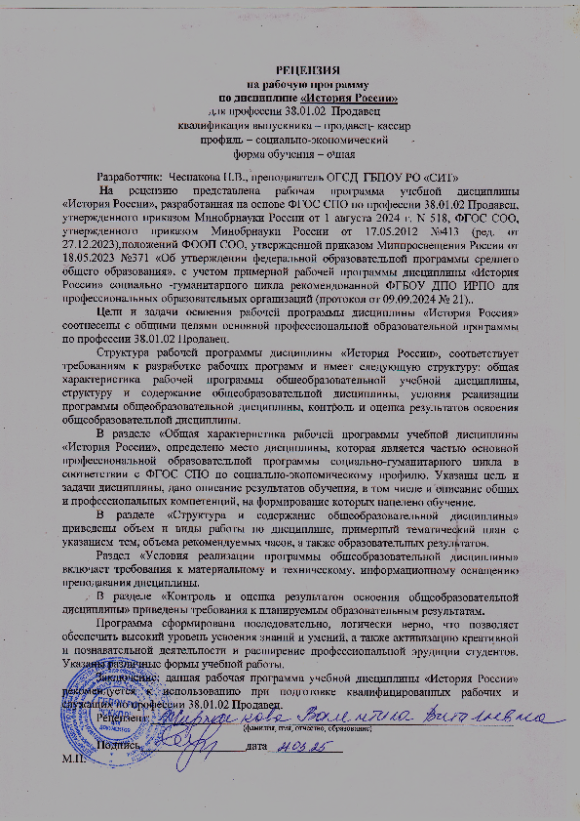

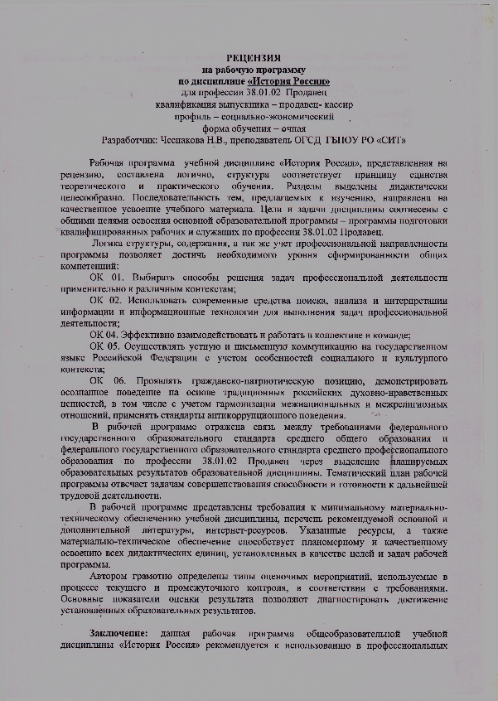
СОДЕРЖАНИЕ

1. Общая характеристика рабочей программы общеобразовательной дисциплины 4
«Обществознание»
2. Структура и содержание общеобразовательной дисциплины «Обществознание» 14
3. Условия реализации программы общеобразовательной дисциплины 20
4. Контроль и оценка результатов освоения общеобразовательной дисциплины «Обществознание» 21

  - Место дисциплины в структуре образовательной программы СПО

Учебная дисциплина «История России» является обязательной частью социально-гуманитарного цикла образовательной программы в соответствии с ФГОС СПО по профессии 38.01.02 Продавец.

1.2. Цель и планируемые результаты освоения дисциплины
1.2.1. Цель общеобразовательной дисциплины
Целью учебной дисциплины является формирование представлений об истории России как истории Отечества, ее основных вехах, а также воспитание базовых национальных ценностей уважения к истории, культуре, традициям. Дисциплина имеет также историко-просвещенческую направленность, формируя у молодёжи способность и готовность к защите исторической правды и сохранению исторической памяти, противодействию фальсификации исторических фактов.
Актуальность учебной дисциплины «История России» заключается в её практической направленности на реализацию единства интересов личности, общества и государства в деле воспитания гражданина России. Дисциплина способствует формированию патриотизма и гражданственности как важнейших направлений воспитания обучающихся.
1.2.2. Планируемые результаты освоения учебной дисциплины в соответствии с ФГОС СПО и на основе ФГОС СОО
Особое значение дисциплина имеет при формировании ОК:
ОК 01. Выбирать способы решения задач профессиональной деятельности применительно к различным контекстам;
ОК 02. Использовать современные средства поиска, анализа и интерпретации информации и информационные технологии для выполнения задач профессиональной деятельности;
ОК 04. Эффективно взаимодействовать и работать в коллективе и команде;
ОК 05. Осуществлять устную и письменную коммуникацию на государственном языке Российской Федерации с учетом особенностей социального и культурного контекста;
ОК 06. Проявлять гражданско-патриотическую позицию, демонстрировать осознанное поведение на основе традиционных российских духовно-нравственных ценностей, в том числе с учетом гармонизации межнациональных и межрелигиозных отношений, применять стандарты антикоррупционного поведения.
Коды  ОК | Умения | Знания
ОК 01, ОК 02,  ОК 04,  ОК 05,  ОК 06. | Должен уметь:  - выделять факторы, определившие уникальность становления духовно-нравственных ценностей в России;  - анализировать, характеризовать, выделять причинно-следственные связи и пространственно-временные характеристики исторических событий, явлений, процессов с времен образования Древнерусского государства до настоящего времени;  - анализировать историческую информацию, руководствуясь принципами научной объективности и достоверности, с целью формирования научно обоснованного понимания прошлого и настоящего России;  - защищать историческую правду, не допускать умаления подвига российского народа по защите Отечества;  - демонстрировать готовность противостоять фальсификациям российской истории;  - демонстрировать уважительное отношение к историческому наследию и социокультурным традициям Российского государства | Должен знать:  - ключевые события, основные даты и исторические этапы развития России до настоящего времени;  - выдающихся деятелей отечественной истории, внесших значительный вклад в социально-экономическое, политическое и культурное развитие России;  - традиционные российские духовно-нравственные ценности;  - роль и значение России в современном мире

1.2.2. Планируемые результаты освоения дисциплины в соответствии с ФГОС СПО и на основе ФГОС СОО. Особое значение дисциплина имеет при формировании и развитии общих компетенций.

Код и наименование формируемых компетенций | Планируемые результаты освоения дисциплины
Код и наименование формируемых компетенций | Общие | Дисциплинарные
ОК 01. Выбирать способы решения задач профессиональной деятельности, применительно к различным контекстам. | В части трудового воспитания:  - готовность к труду, осознание ценности мастерства, трудолюбие;  - готовность к активной деятельности технологической и социальной направленности, способность инициировать, планировать и самостоятельно выполнять такую деятельность;  - интерес к различным сферам профессиональной деятельности,  Овладение универсальными учебными познавательными действиями:  а) базовые логические действия:  - самостоятельно формулировать и актуализировать проблему, рассматривать ее всесторонне;  - устанавливать существенный признак или основания для сравнения, классификации и обобщения;  - определять цели деятельности, задавать параметры и критерии их достижения;  - выявлять закономерности и противоречия в рассматриваемых явлениях;  - вносить коррективы в деятельность, оценивать соответствие результатов целям, оценивать риски последствий деятельности;  - развивать креативное мышление при решении жизненных проблем  б) базовые исследовательские действия:  - владеть навыками учебно-исследовательской и проектной деятельности, навыками разрешения проблем;  - выявлять причинно-следственные связи и актуализировать задачу, выдвигать гипотезу ее решения, находить аргументы для доказательства своих утверждений, задавать параметры и критерии решения;  - анализировать полученные в ходе решения задачи результаты, критически оценивать их достоверность, прогнозировать изменение в новых условиях;  - уметь переносить знания в познавательную и практическую области жизнедеятельности;  - уметь интегрировать знания из разных предметных областей;  - выдвигать новые идеи, предлагать оригинальные подходы и решения;  - способность их использования в познавательной и социальной практике | -уметь критически анализировать для решения познавательной задачи ‎аутентичные исторические источники разных типов (письменные, вещественные, ‎аудиовизуальные) по истории России и зарубежных стран ХХ–начала XXI в., ‎оценивать их полноту и достоверность, соотносить с историческим периодом; ‎выявлять общее и различия; привлекатьконтекстнуюинформациюприработе‎систорическимиисточниками;  -владеть комплексом хронологических умений, умение устанавливать причинно-следственные, пространственные связи исторических событий, явлений, процессов с древнейших времен до настоящего времени;  -уметь анализировать, характеризовать и сравнивать исторические события, явления, процессы с древнейших времен до настоящего времени
ОК 02.Использовать современные средства поиска, анализа и интерпретации информации и информационные технологии для выполнения задач профессиональной деятельности; | В области ценности научного познания:  - сформированность мировоззрения, соответствующего современному уровню развития науки и общественной практики, основанного на диалоге культур, способствующего осознанию своего места в поликультурном мире;  - совершенствование языковой и читательской культуры как средства взаимодействия между людьми и познания мира;  - осознание ценности научной деятельности, готовность осуществлять проектную и исследовательскую деятельность индивидуально и в группе;  Овладение универсальными учебными познавательными действиями:  работа с информацией:  - владеть навыками получения информации из источников разных типов, самостоятельно осуществлять поиск, анализ, систематизацию и интерпретацию информации различных видов и форм представления;  - создавать тексты в различных форматах с учетом назначения информации и целевой аудитории, выбирая оптимальную форму представления и визуализации;  - оценивать достоверность, легитимность информации, ее соответствие правовым и морально-этическим нормам;  - использовать средства информационных и коммуникационных технологий в решении когнитивных, коммуникативных и организационных задач с соблюдением требований эргономики, техники безопасности, гигиены, ресурсосбережения, правовых и этических норм, норм информационной безопасности;  - владеть навыками распознавания и защиты информации, информационной безопасности личности | -уметь осуществлять с соблюдением правил информационной безопасности поиск исторической информации по истории России и зарубежных стран ХХ – начала XXI в. в справочной литературе, сети Интернет, средствах массовой информации для решения познавательных задач; оценивать полноту ‎идостоверностьинформациисточкизренияеесоответствияисторическойдействительности;  - уметь объяснять критерии поиска исторических источников и находить их; учитывать при работе специфику современных источников социальной и личной информации; объяснять значимость конкретных источников при изучении событий и процессов истории России и истории зарубежных стран; приобретение опыта осуществления учебно-исследовательской деятельности
ОК 04. Эффективно взаимодействовать и работать в коллективе и команде; | - готовность к саморазвитию, самостоятельности и самоопределению;  -овладение навыками учебно-исследовательской, проектной и социальной деятельности;  Овладение универсальными коммуникативными действиями:  совместная деятельность:  - понимать и использовать преимущества командной и индивидуальной работы;  - принимать цели совместной деятельности, организовывать и координировать действия по ее достижению: составлять план действий, распределять роли с учетом мнений участников обсуждать результаты совместной работы;  - координировать и выполнять работу в условиях реального, виртуального и комбинированного взаимодействия;  - осуществлять позитивное стратегическое поведение в различных ситуациях, проявлять творчество и воображение, быть инициативным  Овладение универсальными регулятивными действиями:  принятие себя и других людей:  - принимать мотивы и аргументы других людей при анализе результатов деятельности;  - признавать свое право и право других людей на ошибки;  - развивать способность понимать мир с позиции другого человека | -приобретать опыт осуществления проектной деятельности в форме участия ‎в подготовке учебных проектов по новейшей истории, в том числе–‎на региональном материале (с использованием ресурсов библиотек, музеев и т.д.);  - приобретать опыт взаимодействия с людьми другой культуры,‎ национальной и религиозной принадлежности на основе ценностей современного российского общества: идеалов гуманизма, демократии, мира и взаимопонимания между народами, людьми разных культур; уважения к историческому наследию народов России
ОК 05. Осуществлять устную и письменную коммуникацию на государственном языке с учетом особенностей социального и культурного контекста. | В области эстетического воспитания:  - эстетическое отношение к миру, включая эстетику быта, научного и технического творчества, спорта, труда и общественных отношений;  - способность воспринимать различные виды искусства, традиции и творчество своего и других народов, ощущать эмоциональное воздействие искусства;  - убежденность в значимости для личности и общества отечественного и мирового искусства, этнических культурных традиций и народного творчества;  - готовность к самовыражению в разных видах искусства, стремление проявлять качества творческой личности;  Овладение универсальными коммуникативными действиями:  общение:  - осуществлять коммуникации во всех сферах жизни;  - распознавать невербальные средства общения, понимать значение социальных знаков, распознавать предпосылки конфликтных ситуаций и смягчать конфликты;  - развернуто и логично излагать свою точку зрения с использованием языковых средств | - уметь составлять описание (реконструкцию) в устной и письменной форме исторических событий, явлений, процессов истории родного края, истории России и всемирной истории ХХ – начала XXI в. и их участников, образа жизни людей и его изменения в Новейшую эпоху; формулировать и обосновывать собственную точку зрения (версию, оценку) с опорой на фактический материал, ‎в том числе используя источники разных типов;  - отстаивать историческую правду в ходе дискуссий и других форм межличностного взаимодействия, а также при разработке и представлении учебных проектов и исследований по новейшей истории, аргументировано критиковать фальсификации отечественной истории; рассказывать о подвигах народа при защите Отечества, разоблачать фальсификации отечественной истории
ОК 06. Проявлять гражданско-патриотическую позицию, демонстрировать осознанное поведение на основе традиционных российских духовно-нравственных ценностей, в том числе с учетом гармонизации межнациональных и межрелигиозных отношений, применять стандарты антикоррупционного поведения; | - осознание обучающимися российской гражданской идентичности;  - целенаправленное развитие внутренней позиции личности на основе духовно-нравственных ценностей народов Российской Федерации, исторических и национально-культурных традиций, формирование системы значимых ценностно-смысловых установок, антикоррупционного мировоззрения, правосознания, экологической культуры, способности ставить цели и строить жизненные планы;  В части гражданского воспитания:  - осознание своих конституционных прав и обязанностей, уважение закона и правопорядка;  -принятие традиционных национальных, общечеловеческих гуманистических и демократических ценностей;  - готовность противостоять идеологии экстремизма, национализма, ксенофобии, дискриминации по социальным, религиозным, расовым, национальным признакам;  - готовность вести совместную деятельность в интересах гражданского общества, участвовать в самоуправлении в общеобразовательной организации и детско-юношеских организациях;  - умение взаимодействовать с социальными институтами в соответствии с их функциями и назначением;  - готовность к гуманитарной и волонтерской деятельности;  патриотического воспитания:  - сформированность российской гражданской идентичности, патриотизма, уважения к своему народу, чувства ответственности перед Родиной, гордости за свой край, свою Родину, свой язык и культуру, прошлое и настоящее многонационального народа России;  - ценностное отношение к государственным символам, историческому и природному наследию, памятникам, традициям народов России, достижениям России в науке, искусстве, спорте, технологиях и труде;  - идейная убежденность, готовность к служению и защите Отечества, ответственность за его судьбу;  освоенные обучающимися межпредметные понятия и универсальные учебные действия (регулятивные, познавательные, коммуникативные);  - способность их использования в познавательной и социальной практике, готовность к самостоятельному планированию и осуществлению учебной деятельности, организации учебного сотрудничества с педагогическими работниками и сверстниками, к участию в построении индивидуальной образовательной траектории;  - овладение навыками учебно-исследовательской, проектной и социальной деятельности | - понимать значимость России в мировых политических и социально-‎ экономических процессах ХХ–начала XXI в., знание достижений страны и ее народа; умение характеризовать историческое значение Российской революции, Гражданской войны, нэпа, индустриализации и коллективизации в СССР, решающую роль Советского Союза в победе над нацизмом, значение советских научно-технологических успехов, освоения космоса; понимание причин и следствий распада СССР, возрождения Российской Федерации как мировой державы, воссоединения Крыма с Россией, специальной военной операции на Украине ‎и других важнейших событий ХХ–начала XXI в.; особенности развития культуры народов СССР (России);  - знать имена героев Первой мировой, Гражданской, Великой Отечественной войн, исторических личностей, внёсших значительный вклад в социально-экономическое, политической и культурное развитие России в ХХ – начале XXI в.;  -уметь составлять описание (реконструкцию) в устной и письменной форме исторических событий, явлений, процессов истории родного края, истории России и всемирной истории ХХ – начала XXI в. и их участников, образа жизни людей и его изменения в Новейшую эпоху; формулировать и обосновывать собственную точку зрения (версию, оценку) с опорой на фактический материал, ‎в том числе используя источники разных типов;  - уметь выявлять существенные черты исторических событий, явлений, ‎процессов; систематизироватьисторическуюинформациювсоответствии‎сзаданнымикритериями; сравнивать изученные исторические события, явления,‎ процессы;  - уметь устанавливать причинно-следственные, пространственные, временные связи исторических событий, явлений, процессов; характеризовать ‎их итоги; соотносить события истории родного края и истории России в ХХ – начале XXI в.; определять современников исторических событий истории России ‎и человечества в целом в ХХ–начале XXI в.;  - уметь анализировать текстовые, визуальные источники исторической информации, в том числе исторические карты/схемы, по истории России ‎и зарубежных стран ХХ–начала XXI в.; сопоставлять информацию, представленную в различных источниках; формализовать историческую информацию в виде таблиц, схем, графиков, диаграмм;  - уметь защищать историческую правду, не допускать умаления подвига ‎народа при защите Отечества, готовность давать отпор фальсификациям российской‎ истории;  - знать ключевые события, основные даты и этапы истории России ‎и мира в ХХ–начале XXI в.; выдающихся деятелей отечественной и всемирной истории; важнейшие достижения культуры, ценностные ориентиры;  - понимать значимость роли России в мировых политических и социально-экономических процессах с древнейших времен до настоящего времени;  -уметь характеризовать вклад российской культуры в мировую культуру;  - иметь сформированность представлений о предмете, научных и социальных функциях исторического знания, методах изучения исторических источников

1.2.3 Личностные результаты, формируемые у обучающегося при освоении дисциплины «История России» согласно рабочей программы воспитания по профессии 38.01.02 Продавец:

ЛР 1 | Осознающий себя гражданином России и защитником Отечества, выражающий свою российскую идентичность в поликультурном и многоконфессиональном российском обществе и современном мировом сообществе. Сознающий свое единство с народом России, с Российским государством, демонстрирующий ответственность за развитие страны. Проявляющий готовность к защите Родины, способный аргументированно отстаивать суверенитет и достоинство народа России, сохранять и защищать историческую правду о Российском государстве
ЛР 2 | Проявляющий активную гражданскую позицию на основе уважения закона и правопорядка, прав и свобод сограждан, уважения к историческому и культурному наследию России. Осознанно и деятельно выражающий неприятие дискриминации в обществе по социальным, национальным, религиозным признакам; экстремизма, терроризма, коррупции, антигосударственной деятельности. Обладающий опытом гражданской социально значимой деятельности (в студенческом самоуправлении, добровольчестве, экологических, природоохранных, военно-патриотических и др. объединениях, акциях, программах).Принимающий роль избирателя и участника общественных отношений, связанных с взаимодействием с народными избранниками
ЛР3 | Демонстрирующий приверженность традиционным духовно-нравственным ценностям, культуре народов России, принципам честности, порядочности, открытости. Действующий и оценивающий свое поведение и поступки, поведение и поступки других людей с позиций традиционных российских духовно-нравственных, социокультурных ценностей и норм с учетом осознания последствий поступков. Готовый к деловому взаимодействию и неформальному общению с представителями разных народов, национальностей, вероисповеданий, отличающий их от участников групп с деструктивным и девиантным поведением. Демонстрирующий неприятие социально опасного поведения окружающих и предупреждающий его. Проявляющий уважение к людям старшего поколения, готовность к участию в социальной поддержке нуждающихся в ней
ЛР4 | Проявляющий и демонстрирующий уважение к труду человека, осознающий ценность собственного труда и труда других людей. Экономически активный, ориентированный на осознанный выбор сферы профессиональной деятельности с учетом личных жизненных планов, потребностей своей семьи, российского общества.Выражающий осознанную готовность к получению профессионального образования, к непрерывному образованию в течение жизни Демонстрирующий позитивное отношение к регулированию трудовых отношений. Ориентированный на самообразование и профессиональную переподготовку в условиях смены технологического уклада и сопутствующих социальных перемен. Стремящийся к формированию в сетевой среде личностно и профессионального конструктивного «цифрового следа»
ЛР5 | Демонстрирующий приверженность к родной культуре, исторической памяти на основе любви к Родине, народу, малой родине, знания его истории и культуры, принятие традиционных ценностей многонационального народа России. Выражающий свою этнокультурную идентичность, сознающий себя патриотом народа России, деятельно выражающий чувство причастности к многонациональному народу России, к Российскому Отечеству. Проявляющий ценностное отношение к историческому и культурному наследию народов России, к национальным символам, праздникам, памятникам, традициям народов, проживающих в России, к соотечественникам за рубежом, поддерживающий их заинтересованность в сохранении общероссийской культурной идентичности, уважающий их права
ЛР6 | Ориентированный на профессиональные достижения, деятельно выражающий познавательные интересы с учетом своих способностей, образовательного и профессионального маршрута, выбранной квалификации
ЛР7 | Осознающий и деятельно выражающий приоритетную ценность каждой человеческой жизни, уважающий достоинство личности каждого человека, собственную и чужую уникальность, свободу мировоззренческого выбора, самоопределения. Проявляющий бережливое и чуткое отношение к религиозной принадлежности каждого человека, предупредительный в отношении выражения прав и законных интересов других людей
ЛР8 | Проявляющий и демонстрирующий уважение законных интересов и прав представителей различных этнокультурных, социальных, конфессиональных групп в российском обществе; национального достоинства, религиозных убеждений с учётом соблюдения необходимости обеспечения конституционных прав и свобод граждан. Понимающий и деятельно выражающий ценность межрелигиозного и межнационального согласия людей, граждан, народов в России. Выражающий сопричастность к преумножению и трансляции культурных традиций и ценностей многонационального российского государства, включенный в общественные инициативы, направленные на их сохранение
ЛР11 | Проявляющий уважение к эстетическим ценностям, обладающий основами эстетической культуры. Критически оценивающий и деятельно проявляющий понимание эмоционального воздействия искусства, его влияния на душевное состояние и поведение людей. Бережливо относящийся к культуре как средству коммуникации и самовыражения в обществе, выражающий сопричастность  к нравственным нормам, традициям в искусстве. Ориентированный на собственное самовыражение в разных видах искусства, художественном творчестве с учётом российских традиционных духовно-нравственных ценностей, эстетическом обустройстве собственного быта. Разделяющий ценности отечественного и мирового художественного наследия, роли народных традиций и народного творчества в искусстве. Выражающий ценностное отношение к технической и промышленной эстетике
ЛР12 | Принимающий российские традиционные семейные ценности. Ориентированный на создание устойчивой многодетной семьи, понимание брака как союза мужчины и женщины для создания семьи, рождения и воспитания детей, неприятия насилия в семье, ухода от родительской ответственности, отказа от отношений со своими детьми и их финансового содержания
ЛР17 | Принимающий и понимающий цели и задачи социально-экономического развития донского региона, готовый работать на их достижение, стремящийся к повышению конкурентоспособности Ростовской области в национальном и мировом масштабах
ЛР18 | Осознающий единство гражданско-правового, историко-культурного и социально-политического пространства Донского края как среды жизнедеятельности всех населяющих его народов и культур, общность их исторических судеб; уважающий национальные традиции и религиозные убеждения народов, проживающих на территории Ростовской области
ЛР24 | Стремящийся к саморазвитию и самосовершенствованию, мотивированный к обучению, принимающий активное участие в социально-значимой деятельности на местном и региональном уровнях
ЛР33 | Проявлять доброжелательность к окружающим, деликатность, чувство такта и готовность оказать услугу каждому кто в ней нуждается.

2. СТРУКТУРА И СОДЕРЖАНИЕ УЧЕБНОЙ ДИСЦИПЛИНЫ
2.1. Объем учебной дисциплины и виды учебной работы

Вид учебной работы | Объем в часах
Объем образовательной программы учебной дисциплины | Объем в часах
Общий объем | 32
теоретическое обучение | 30
практические занятия | -
Профессионально ориентированное содержание (содержание прикладного модуля) | -
Индивидуальный проект (да/нет)** | нет
Промежуточная аттестация (дифференцированный зачет) | 2

2.2. Тематический план и содержание учебной дисциплины «История России»
Наименование разделов и тем | Содержание учебного материала и формы организации деятельности обучающихся | Объем  часов | Формируемые  компетенции
1 | 2 | 3 | 4
Тема 1. «Россия – священная наша держава» | Содержание учебного материала | 2 | ОК 01, ОК 02, ОК 04, ОК 05, ОК 06
Тема 1. «Россия – священная наша держава» | История гимна и флага России. Становление духовных основ России. Место и роль России в мировом сообществе. Содружество народов России и единство российской цивилизации. Пространство России и его геополитическое, экономическое и культурное значение. Российские инновации и устремленность в будущее | 2 | ОК 01, ОК 02, ОК 04, ОК 05, ОК 06
Тема 2. От Руси до России: выбор пути, обретение независимости и становление единого государства | Содержание учебного материала | 2 | ОК 01, ОК 02, ОК 04, ОК 05, ОК 06
 | Экспансия католичества против православия. Русь и Орда. Агрессия Запада: Невская битва и Ледовое побоище. Александр Невский – выбор пути. Собирание русских земель вокруг Москвы. Обретение независимости Руси от Орды. Иван IV – Россия становится царством | 2 | ОК 01, ОК 02, ОК 04, ОК 05, ОК 06
Тема 3. Смута и её преодоление | Содержание учебного материала | 2 | ОК 01, ОК 02, ОК 04, ОК 05, ОК 06
Тема 3. Смута и её преодоление | Земские соборы – народное представительство и волеизъявление. Причины, ход и последствия Смутного времени. 4 ноября – смысл Дня народного единства, как объединения народов России против внутреннего раскола и иностранной интервенции. Зарождение гражданского и патриотического самосознания в ходе народного ополчения | 2 | ОК 01, ОК 02, ОК 04, ОК 05, ОК 06
Тема 4. Восстановление единства русского народа: объединение Великой и Малой Руси | Содержание учебного материала | 2 | ОК 01, ОК 02, ОК 04, ОК 05, ОК 06
 | Угнетение православных русских людей в составе Литвы, Польши, Речи Посполитой. Борьба запорожских казаков под руководством Богдана Хмельницкого за православную веру и единство с Россией. Спасение Малороссии Великой Россией: Земский собор 1653 г., Переяславская Рада 1654 г., Русско-польская война 1654-1667 гг. | 2 | ОК 01, ОК 02, ОК 04, ОК 05, ОК 06
Тема 5. Пётр Великий. Строитель великой империи | Содержание учебного материала | 2 | ОК 01, ОК 02, ОК 04, ОК 05, ОК 06
Тема 5. Пётр Великий. Строитель великой империи | Консолидация Петром I внутренних сил России с целью ее выхода на широкую мировую арену. Внутренние реформы для развития производительных сил страны и укрепления военной безопасности. Строительство великой империи: цена и результаты. Продолжение освоения Сибири и Дальнего Востока: история русских открытий в сравнении с колониальными захватами западных стран | 2 | ОК 01, ОК 02, ОК 04, ОК 05, ОК 06
Тема 6. Екатерина II: продолжатель великих дел Петра I | Содержание учебного материала | 2 | ОК 01, ОК 02, ОК 04, ОК 05, ОК 06
Тема 6. Екатерина II: продолжатель великих дел Петра I | Просвещённый абсолютизм в России. Решение национальных задач: присоединение Крыма, освоение Новороссии, воссоединение Правобережья Днепра и Белоруссии с Россией. Противоречия развития науки и культуры с существующим крепостным правом | 2 | ОК 01, ОК 02, ОК 04, ОК 05, ОК 06
Тема 7. От победы над Наполеоном до Крымской войны | Содержание учебного материала | 2 | ОК 01, ОК 02, ОК 04, ОК 05, ОК 06
Тема 7. От победы над Наполеоном до Крымской войны | Роль России в спасении Европы от экспансии наполеоновской Франции. Истоки патриотизма народов страны. Расширение границ и статуса великой державы России в первой половине XIX в. «Восточный вопрос». Крымская война, как попытка Запада нанести «стратегическое поражение» России. Память о героях обороны Севастополя. Итоги Крымской войны: Великие реформы Александра II, модернизация страны при Александре III | 2 | ОК 01, ОК 02, ОК 04, ОК 05, ОК 06
Тема 8. Гибель империи | Содержание учебного материала | 2 | ОК 01, ОК 02, ОК 04, ОК 05, ОК 06
Тема 8. Гибель империи | Русская революция 1905-1907 гг. – начало либерального эксперимента над исторической Россией. Первая мировая война и её уроки: герои сражений и мобилизация страны. От Февраля к Октябрю 1917 года: как свергали царя, но сломали государство. Гражданская война: крах идеи мировой революции, но возрождение инстинкта национального самосохранения | 2 | ОК 01, ОК 02, ОК 04, ОК 05, ОК 06
Тема 9. От великих потрясений к Великой Победе | Содержание учебного материала | 2 | ОК 01, ОК 02, ОК 04, ОК 05, ОК 06
Тема 9. От великих потрясений к Великой Победе | Выбор пути развития: восстановления цивилизационного пространства России в виде СССР. Перекосы «коренизации» в союзных республиках и территориальные «подарки» большевиков Украинской ССР. Антирелигиозная кампания. Историческое значение индустриализации. Коллективизация и ее последствия. Поворот в сторону преемственности от дореволюционной России, подъем патриотизма и его выражение в Великой Отечественной войне | 2 | ОК 01, ОК 02, ОК 04, ОК 05, ОК 06
Тема 10. «Вставай, страна огромная» | Содержание учебного материала | 2 | ОК 01, ОК 02, ОК 04, ОК 05, ОК 06
Тема 10. «Вставай, страна огромная» | Причины и предпосылки Великой Отечественной войны как составной части Второй мировой войны. Против кого мы сражались: Европа объединенная под нацистской свастикой. Основные этапы и события Великой Отечественной войны. Патриотический подъем народа. Актуальные уроки: понятие единства фронта и тыла. Защитники Родины и предатели-отщепенцы. Великая Отечественная война в исторической памяти нашего народа. Истоки подвига народов СССР и достижения ими Великой Победы | 2 | ОК 01, ОК 02, ОК 04, ОК 05, ОК 06
Тема 11. В буднях великих строек | Содержание учебного материала | 2 | ОК 01, ОК 02, ОК 04, ОК 05, ОК 06
Тема 11. В буднях великих строек | Геополитические результаты победы в Великой Отечественной войне. Возрождение разрушенной экономики, культура и общество СССР после войны. Ликвидация СССР ядерной монополии США и жизнь в условиях навязанной Западом холодной войны. НАТО и Варшавский договор. СССР - лидер борьбы за освобождение стран Азии, Африки и Латинской Америки от колониальной и неоколониальной зависимости. Этапы экономического развития в 1950-1970-х гг.: значение достижений в науке, промышленности и сельском хозяйстве для современной Российской Федерации | 2 | ОК 01, ОК 02, ОК 04, ОК 05, ОК 06
Тема 12. От перестройки к кризису, от кризиса к возрождению | Содержание учебного материала | 2 | ОК 01, ОК 02, ОК 04, ОК 05, ОК 06
Тема 12. От перестройки к кризису, от кризиса к возрождению | Причины «перестройки»: роль объективных и субъективных факторов в ее ходе и итогах. Поддержка Западом сепаратизма и радикального национализма: распад СССР – величайшая геополитическая катастрофа. Россия в 1990-е гг.: кризис экономики, обнищание населения и криминализация общества – цена реформ 1990-х гг. Попытка диктата олигархов. Конфликты на Северном Кавказе и других регионах России: опасность распада страны. Россия в условиях установления США однополярного миропорядка: зависимость от экономик западного мира, снижение роли СНГ, разрыв связей с бывшими странами социалистического лагеря. Кризис духовных ценностей у населения России | 2 | ОК 01, ОК 02, ОК 04, ОК 05, ОК 06
Тема 13. Россия. ХХI век | Содержание учебного материала | 2 | ОК 01, ОК 02, ОК 04, ОК 05, ОК 06
Тема 13. Россия. ХХI век | Запрос на национальное возрождение в обществе. Укрепление патриотических настроений. Владимир Путин. Устранение олигархата от власти и укрепление ее вертикали. Успешная борьба с национальным сепаратизмом, экстремизмом и терроризмом. Курс на суверенную внешнюю политику: от Мюнхенской речи до специальной военной операции. Экономическое возрождение: энергетика, сельское хозяйство, национальные проекты, наукоемкое производство. Возвращение уважения к традиционным ценностям народов России. Национальные проекты. Поправки в конституцию. Поступательное развитие в условиях западных санкций и агрессии НАТО против России руками Украины. Специальная военная операция. Становление Россией и дружественными ей странами многополярного мира в условиях кризиса доминирования США и их союзников | 2 | ОК 01, ОК 02, ОК 04, ОК 05, ОК 06
Тема 14. История антироссийской пропаганды | Содержание учебного материала | 2 | ОК 01, ОК 02, ОК 04, ОК 05, ОК 06
Тема 14. История антироссийской пропаганды | Истоки русофобии – «сказания иностранцев о России». Ливонская война – становление русофобской мифологии. «Завещание Петра Великого» – антироссийская фальшивка. Пропаганда Наполеона Бонапарта. Либеральная и революционная антироссийская пропаганда в Европе в XIX столетии и роль в ней российской революционной эмиграции. Формирования образа агрессивной и тоталитарной России в США во 2-й пол. XIX в. Образ большевистской угрозы в подготовке гитлеровской агрессии. Антисоветская пропаганда эпохи Холодной войны. Расистские и неонацистские корни пропаганды против СССР и Российской Федерации во второй половине XX в. - начале XXI в. Мифологемы и центры распространения современной русофобии | 2 | ОК 01, ОК 02, ОК 04, ОК 05, ОК 06
Тема 15. Слава русского оружия | Содержание учебного материала | 1 | ОК 01, ОК 02, ОК 04, ОК 05, ОК 06
Тема 15. Слава русского оружия | Ранние этапы истории российского оружейного дела: государев пушечный двор, тульские оружейники. Значение военно-промышленного комплекса в истории экономической модернизации Российской Империи: Путиловский, Александровский, Обуховский и др. заводы, развитие авиации. Сталинская индустриализация. Пятилетки. ВПК в эпоху Великой Отечественной войны – всё для фронта, всё для победы. Космическая отрасль, авиация, ракетостроение, кораблестроения. Современный российский ВПК и его новейшие разработки | 1 | ОК 01, ОК 02, ОК 04, ОК 05, ОК 06
Тема 16. Россия сегодня | Содержание учебного материала | 1 | ОК 01, ОК 02, ОК 04, ОК 05, ОК 06
Тема 16. Россия сегодня | Высокие технологии. Достижения в области искусственного интеллекта. Энергетика. Сельское хозяйство. Освоение Арктики. Развитие сообщений – дороги и мосты. Транспорт. Космос. Перспективы импортозамещения и технологических рывков. Развитие цифровых технологий. Роль гражданственности и патриотической позиции молодежи в достижении Россией полного суверенитета в экономике, культуре, науке. Значение истории для современного гражданина Российской Федерации | 1 | ОК 01, ОК 02, ОК 04, ОК 05, ОК 06
Промежуточная аттестация (дифференцированный зачет) |  | 2
Всего |  | 32

3.Условия реализации программы учебной дисциплины «История России»

3.1. Оснащение учебного кабинета
3.1. Для реализации программы учебной дисциплины предусмотрено специальное помещение.
Кабинет «Социально-гуманитарных дисциплин», оснащен оборудованием:
- учебная доска;
- рабочие места по количеству обучающихся;
- рабочее место преподавателя;
- шкаф для хранения учебных пособий;
- компьютер с программным обеспечением для преподавателя;
- экран, мультимедиапроектор, МФУ
В состав учебно-методического и материально-технического обеспечения программы учебной дисциплины «История России» входят:
- наглядные пособия (карты);
- информационно-коммуникационные средства;
- экранно-звуковые пособия;
- комплект технической документации, в том числе паспорта на средства обучения, инструкции по их использованию и технике безопасности;
- библиотечный фонд кабинета;
- рекомендованные мультимедийные пособия.

3.2. Информационное обеспечение реализации программы
Перечень учебных изданий, дополнительной литературы
Основная:
1.Мединский, В. Р. История. История России. 1914—1945 годы. Учебник. Минпросвещения России. Образовательно-издательский центр «Академия», 2024. — 496 с.
2. Мединский, В. Р. История. История России. 1945 год — начало XXI века. Учебник. Минпросвещения России. Образовательно-издательский центр «Академия», 2024. — 448 с.

Дополнительная:
3. Артемов В.В. История: учебник для студ. учреждений сред.проф. образования: в 2ч. Ч.1/Артемов В.В., Лубченков Ю.Н. - Москва: Академия, 2018. - 256 c.
4. Артемов В.В. История: учебник для студ. учреждений сред.проф. образования: в 2ч. Ч.2/Артемов В.В., Лубченков Ю.Н. - Москва: Академия, 2018. - 400 c.
5. Мокроусова, Л. Г. История России : учебник для среднего профессионального образования / Л. Г. Мокроусова, А. Н. Павлова. — Москва : Издательство Юрайт, 2025. — 122 с. — (Профессиональное образование). — ISBN 978-5-534-17068-9. — Текст : электронный // Образовательная платформа Юрайт [сайт]. с. 1 — URL: https://www.urait.ru/bcode/562952/p.1
6.Фирсов, С. Л. История России : учебник для среднего профессионального образования / С. Л. Фирсов. — 3-е изд., испр. и доп. — Москва : Издательство Юрайт, 2025. — 417 с. — (Профессиональное образование). — ISBN 978-5-534-20597-8. — Текст : электронный // Образовательная платформа Юрайт [сайт]. с. 3 — URL: https://www.urait.ru/bcode/558450/p.3

- Контроль и оценка результатов освоения общеобразовательной дисциплины
Контроль и оценка результатов освоения учебной дисциплины раскрываются через дисциплинарные результаты, направленные на формирование общих компетенций по темам содержания учебного материала.

Код и наименование формируемых компетенций | Тема | Тип оценочных мероприятий
ОК 01. Выбирать способы решения задач профессиональной деятельности, применительно к различным контекстам. | 1- 16 | Диагностическая работа  Контрольная работа  Самооценка и взаимооценка  Презентация мини-проектов  Устный и письменный опрос  Результаты выполнения учебных заданий  Промежуточная аттестация
ОК 02. Осуществлять поиск, анализ и интерпретацию информации, необходимой для выполнения задач профессиональной деятельности. | 1- 16
ОК 04. Работать в коллективе и команде, эффективно взаимодействовать с коллегами, руководством, клиентами | 1- 16
ОК 05. Осуществлять устную и письменную коммуникацию на государственном языке с учетом особенностей социального и культурного контекста. | 1- 16
ОК 06. Проявлять гражданско-патриотическую позицию, демонстрировать осознанное поведение на основе традиционных российских духовно-нравственных ценностей, применять стандарты антикоррупционного поведения. | 1- 16

